第１号様式（第５条関係）
建築計画の事前公開に関する標識
90センチメートル以上
90センチメートル以上 |  |  | 建築計画のお知らせ
90センチメートル以上 |  |  | 建築計画の概要 |  |  |  | 配置図
90センチメートル以上 |  |  | 建築物の名称 |  |  |  | 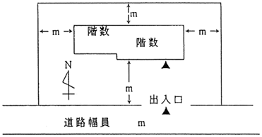  駐車台数 台  その他
90センチメートル以上 |  |  | 建築予定地の地名地番
90センチメートル以上 |  |  | 主要用途 |  | 敷地面積
90センチメートル以上 |  |  | 建築面積 |  | 延べ面積
90センチメートル以上 |  |  | 構造 |  | 基礎工法
90センチメートル以上 |  |  | 階数 |  | 高さ
90センチメートル以上 |  |  | 住戸数 | 戸（うちワンルーム住戸数 戸）
90センチメートル以上 |  |  | 着工予定 |  | 完了予定
90センチメートル以上 |  |  | 建築主 | 住所  氏名又は名称
90センチメートル以上 |  |  | 設計者 | 住所  氏名又は名称
90センチメートル以上 |  |  | 工事施工者 | 住所  氏名又は名称
90センチメートル以上 |  |  | 標識設置 | 年 月 日
90センチメートル以上 |  |  | この標識は、上越市中高層建築物の建築に関する指導要綱の規定により設置したものです。  連絡先 住所  氏名又は名称  電話
 |  | 90センチメートル以上 |  |  |  |  | 90センチメートル以上
 |  | 180センチメートル以上
（注）植栽計画を図面に明示のこと。

